جهود ولاة الأمر في تأمين وأمان اللقاح
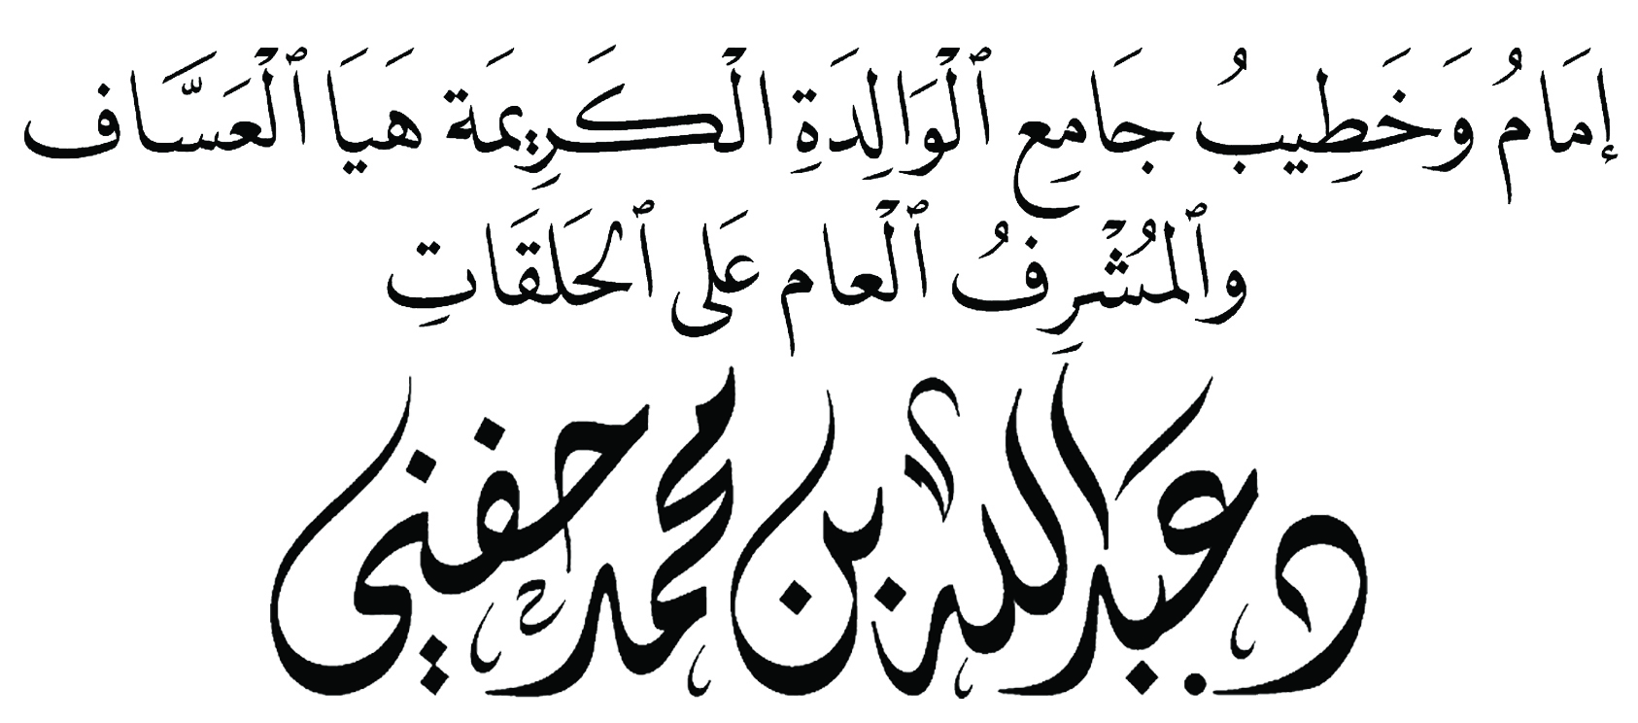

موقع جامع الكريمة هيا العساف : اضغط هنا القناة الرسمية على اليوتيوب : اضغط هنا
الأولى
الحمد لله رب العالمين..
الحمد لله الذي بتحميده يستفتح كل كتاب.
الحمد لله الذي بذكره تسن الخطبة والخطاب.
الحمد لله الذي باسمه يُشفى من كل داء.
وبكلامه يُكشف كل وباءٍ وبلاء.
وأشهد أن لا إله إلا الله وحده لا شريك له.
له الحمد حمدًا نستلذ به ذكرًا
وإن كنت لا أحصي ثناءً ولا شكرًا
وأشهد أن نبينا وسيدنا محمدًا عبده ورسوله، سيّد الحامدين، وحامل لواء الحمد يوم الدّين.
روحي الفداءُ لمن أخلاقـُه شهدَتْ
بأنه خيرُ مولودٍ من البشرِ
عمّت فضائلـُه كلَ العبادِ كما
عمّ البريةَ ضوءُ الشمسِ والقمرِ
صلى الله عليه وعلى آله وصحبه وسلم تسليمًا كثيرًا.
ﭽ ﭤ ﭥ ﭦ ﭧ ﭨ ﭩ ﭪ ﭫ ﭬ ﭭ ﭮ ﭯ ﭼ آل عمران: ١٠٢
فيروس كورونا هو حديث الساعة في العالم أجمع، فيروس طاف العالم، وعبَر القارات، وغزى البلاد والعباد.
وباءٌ سلب الأجفانَ كَراها، والأبدانَ قواها، وفتق الأجواءَ وشقّ الأرجاءَ، وأفسد الهواءَ.
وباءٌ شاهدنا فيه كيف يفرّ المرء من أخيه وأمّه وأبيه، وصاحبته وبنيه، وفصيلته التي تؤويه.
وباءٌ تجلّى فيه قولُ الله تعالى: ﭽ ﯮ ﯯ ﯰ ﯱ ﯲ ﯳ ﯴ ﯵ ﯶ ﯷ ﯸﯹ ﭼ فصلت: ٥٣
فسبحان من يُنزل الداء، ويأذن بالعدوى إذا شاء، فيروس يقول للعالم إن الله على كل شيء قدير.
فيروس يقول إن قوة الله لا تغلب، وجنود الله لا تحصى، ﭽ ﯞ ﯟ ﯠ ﯡ ﯢ ﯣ ﭼ المدثر: ٣١
فيروس يخاطب العالمَ ان الانسان مهما بغى وطغى فليس بمعجزٍ في الأرض، وليس له من دون الله من وليّ ولا نصير.
قَالُوا صَغِيرٌ فَمَا نَسْتطِيعُ رُؤْيَتَهُ
مَا بَالُهُمْ مِنْ صَغِيرٍ وَاهِنٍ ذُعِرُوا؟
أَيْنَ التَجَسُّسُ حَتَّى كَادَ قَائِلُهُمْ
يَقول إنَا نَرَى مَا يُضمِرُ البَشَرُ
أَيْنَ الصَّوَاريِخُ تَجْتَازُ الحُدُودَ وَفِي
رُؤوسِهَا مَا بِهِ الأَحْجَارُ تَنصَهِرُ
مَا بَالُ كُلِّ جُيوشِ الأَرْضِ قَاطِبَةً
تَبِيتُ خَائِفَةً وَالقَلْبُ مُنكَسِرُ
تخشى الصغيرَ الذي مازال مختفياً
وقد تمكّن منها الخوفُ والضجرُ؟
يَا خَالِقَ الكَونِ لُطْفَاً أَنْتَ مُنْقِذُنَا
إِلَيكَ نَلْجَأُ مِمَّا سَاقَتِ النُّذُرُ
بك استعذنا وما ندعو سواك إذا
ما انْتابنا مرضٌ نخشاهُ أو خطَرُ
ولكن الله لطيف بعباده، والأوبئة تكون ثم بإذن الله تهون، وقريبًا بحول الله يرفع البلاء، ويأمن الناس الداء، وتنكشف الشدّة ويحلّ الرخاء.
فخذوا بالأسباب الشرعية، والاحترازات الصحية والأمنية، وحذارِ من التساهل بالاحترازات، حذارِ من المخالفات والتجاوزات، ناهيكم عمّن يشيع في الناس أن كورونا كذبٌ وخداع، ويتعامى عن آلاف الموت، والملايين من المصابين الذين ذاقوا مرارته وشدّته.
فاحذروا طيش الأحلام والأقلام والكلام، وخذوا حذركم.
أقول قولي هذا ....

الثانية
عباد الله.. هذه الدولة الطيبة من أعظم الدول التي يشهد القاصي والداني بدورها الفعّال في مواجهة هذا الفيروس، والأخذ بالأسباب الاحترازية والوقائية تجاه هذا الفيروس الفتّاك، فبذلت الغالي والنفيس، والريال والمليار، والغذاء والدواء، في سبيل حفظ أمنها وصحّة شعبها من مواطنين ومقيمين، فجنّدت كلّ القطاعات، واستنفرت الجهد والطاقات مستعينة بالله في مواجهة هذا الوباء، وما هذا اللقاح الذي اعتمدته وزارة الصحة في هذه البلاد المباركة بعد دراسةٍ عميقةٍ طويلة المدى، وطرقٍ علميةٍ وعمليةٍ مشدّدة إلا مصداقاً والله لتلك الجهود الجبّارة التي تبذلها هذه البلاد حفاظاً على الأرواح، وحمايةً لأنفسنا ولمن حولنا، فعلى الفئات المستهدفة المبادرة بأخذ اللقاح ، وهو موثوقٌ بإذن الله.
وقد شاهد القريب والبعيد الشابّ الهمام وليّ العهد صاحب السمو الملكي / محمد بن سلمان – سدده الله – وهو يبادر بأخذ هذا اللقاح، ثم تتابع بعده أمراء المناطق والوزراء تأكيداً على سلامة هذا اللقاح ودوره الفعّال بإذن الله في كشف البلاء وحصول الدواء، فلا داعي للخوف والبلبلة، والنبي يقول: «تَدَاوَوْا عِبَادَ اللَّهِ، فَإِنَّ اللَّهَ لَمْ يُنَزِّلْ دَاءً، إِلَّا أَنْزَلَ مَعَهُ شِفَاءً، إِلَّا الْمَوْتَ، وَالْهَرَمَ» رواه أحمد وصححه الألباني في صحيح الجامع (2930).
جاء في الفتاوى الهندية (5/354) : أنَّ الِاشْتِغَالَ بِالتَّدَاوِي لَا بَأْسَ بِهِ إذَا اعْتَقَدَ أَنَّ الشَّافِيَ هُوَ اللَّهُ تَعَالَى وَأَنَّهُ جَعَلَ الدَّوَاءَ سَبَبًا أَمَّا إذَا اعْتَقَدَ أَنَّ الشَّافِيَ هُوَ الدَّوَاءُ فَلَا.
وبحول الله ..
عمَّا قريبٍ نرى الأفراحَ غامرةً
ويرحلُ الحزنُ عنَّا وهو مَخذولُ
وتَنجلي الغُمَّةُ السَّوداءُ صَاغرةً
لا رَيبَ فاليُسرُ بعدَ العُسرِ مَأمولُ

